**GUIA DE APRENDIZAJE UNIDAD 1 N° DE GUÍA: 7**

ASIGNATURA: TECNOLOGÍA

NOMBRE ESTUDIANTE: ______________________________________________________

CURSO: ______________________________ LETRA: ______ FECHA: __________________

OA: Usar internet y comunicación en línea para compartir y publicar información de diferente carácter con otras personas, considerando la seguridad de la fuente y las normas de privacidad y de uso.

Objetivo de clase: Adjuntar archivos a un correo electrónico.

La semana pasada aprendimos a enviar correos electrónicos, hoy aprenderemos a como adjuntar un archivo a los mensajes que envíes.

RECORDEMOS LOS PASOS ANTERIORES:

Primero: Accede a un navegador

Segundo: En la barra de búsqueda escribe [www.gmail.com](http://www.gmail.com)

Tercero: Donde dice CORREO ELECTRONICO O TELEFONO ingresa el usuario que se te dio. Después donde dice INGRESA TU CONTRASEÑA.

Cuarto: Presiona donde dice REDACTAR, te abrirá una pequeña ventana:

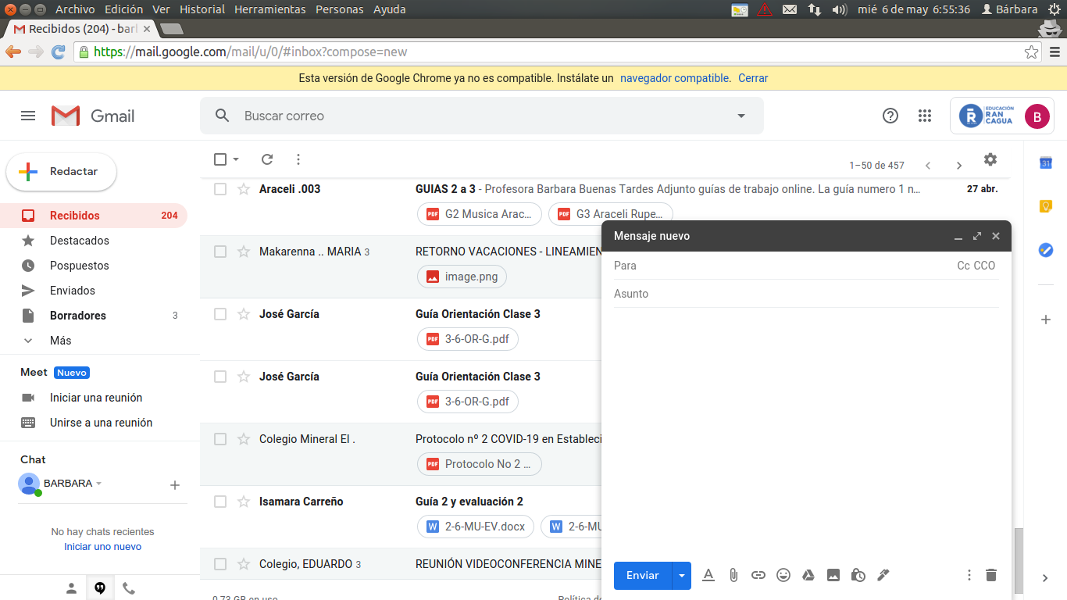 

Escribimos los datos que se solicitan y el texto correspondiente.

MATERIA NUEVA

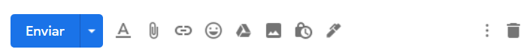Quinto: haz clic en el siguiente icono:

Se abrirá una ventana así:

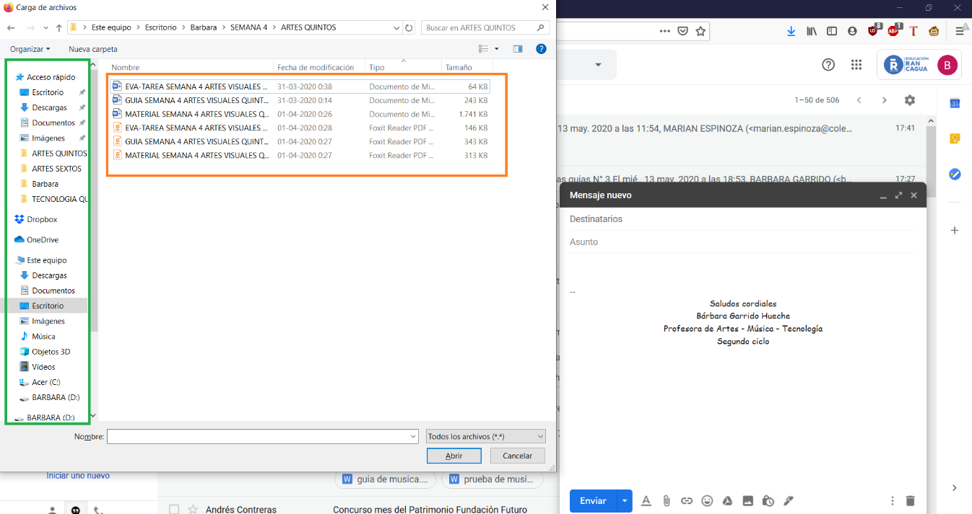

Lo que está en verde corresponde a los lugares en donde puede estar el archivo que quieres enviar. Una vez encuentres la carpeta se abrirán los archivos que están en ella como aparece en naranjo.

Sexto: selecciona el archivo que quieras enviar y espera que cargue.

Cuando está listo se marca el nombre en celeste

Séptimo: Presiona enviar y listo.